

Kriebelkrantje

Kerst 2021 & voorjaar 2022





Inhoud

[Woordje vooraf 1](#_Toc90061541)

[Kerstfeestjes 2](#_Toc90061542)

[Activiteitenkalender 3](#_Toc90061543)

[Terugblik najaar 2021 4](#_Toc90061544)

[Startdag 4](#_Toc90061545)

[Halloween -12 4](#_Toc90061546)

[Halloween +12 5](#_Toc90061547)

[Sinterklaas is bij ons op bezoek geweest!! 5](#_Toc90061548)

[Sinterklaasontbijt 6](#_Toc90061549)

[Evenementen 7](#_Toc90061550)

[TripTrap 7](#_Toc90061551)

[Buitenspeeldag 7](#_Toc90061552)

[-12 weekend 8](#_Toc90061553)

[Doki fun (enkel -12) 8](#_Toc90061554)

[Bloemenverkoop 9](#_Toc90061555)

[Steakdag 9](#_Toc90061556)

[Kamp 10](#_Toc90061557)

[Contact 11](#_Toc90061558)

[Informatie leiding 12](#_Toc90061563)

[-12 12](#_Toc90061564)

[+12 13](#_Toc90061565)

[Varia 14](#_Toc90061566)

[Kleurplaat 16](#_Toc90061571)

# Woordje vooraf

Beste leden en ouders

De leiding van KSA Rekem kijkt verheugd terug op een voorbijgevlogen 2021. Desondanks de coronamaatregelen kijken we terug op een jaar vol spel en plezier! Samen met onze leden hebben we er een onvergetelijk jaar van gemaakt en kijken we uit naar meer leuke momenten samen met jou. Wij staan alvast te popelen om samen met jullie 2022 stevig in te zetten met leuke activiteiten, weekenden, een schitterend kamp en zoveel meer!

**Wij wensen jullie allemaal fijne feestdagen en een gelukkig nieuwjaar vol KSA toe!**

Kerstmuts Kerstmis Hoed De - Gratis vectorafbeelding op PixabayKerstmuts Kerstmis Hoed De - Gratis vectorafbeelding op PixabayKerstmuts Kerstmis Hoed De - Gratis vectorafbeelding op PixabayKerstmuts Kerstmis Hoed De - Gratis vectorafbeelding op PixabayKerstmuts Kerstmis Hoed De - Gratis vectorafbeelding op PixabayKerstmuts Kerstmis Hoed De - Gratis vectorafbeelding op PixabayAfbeelding met gras, buiten, persoon, boom

Kerstmuts Kerstmis Hoed De - Gratis vectorafbeelding op Pixabay

Kerstmuts Kerstmis Hoed De - Gratis vectorafbeelding op Pixabay

Kerstmuts Kerstmis Hoed De - Gratis vectorafbeelding op PixabayKerstmuts Kerstmis Hoed De - Gratis vectorafbeelding op PixabayKerstmuts Kerstmis Hoed De - Gratis vectorafbeelding op PixabayKerstmuts Kerstmis Hoed De - Gratis vectorafbeelding op PixabayKerstmuts Kerstmis Hoed De - Gratis vectorafbeelding op PixabayKerstmuts Kerstmis Hoed De - Gratis vectorafbeelding op PixabayKerstmuts Kerstmis Hoed De - Gratis vectorafbeelding op PixabayKerstmuts Kerstmis Hoed De - Gratis vectorafbeelding op PixabayKerstmuts Kerstmis Hoed De - Gratis vectorafbeelding op PixabayKerstmuts Kerstmis Hoed De - Gratis vectorafbeelding op PixabayKerstmuts Kerstmis Hoed De - Gratis vectorafbeelding op PixabayKerstmuts Kerstmis Hoed De - Gratis vectorafbeelding op PixabayKerstmuts Kerstmis Hoed De - Gratis vectorafbeelding op PixabayKerstmuts Kerstmis Hoed De - Gratis vectorafbeelding op Pixabay

Kerstmuts Kerstmis Hoed De - Gratis vectorafbeelding op PixabayKerstmuts Kerstmis Hoed De - Gratis vectorafbeelding op PixabayKerstmuts Kerstmis Hoed De - Gratis vectorafbeelding op PixabayKerstmuts Kerstmis Hoed De - Gratis vectorafbeelding op PixabayKerstmuts Kerstmis Hoed De - Gratis vectorafbeelding op PixabayKerstmuts Kerstmis Hoed De - Gratis vectorafbeelding op Pixabay



# Kerstfeestjes

Ho Ho Ho!  Tijd voor onze kerstfeestjes!

Na een leuk eerste semester vol fijne KSA-activiteiten, zullen wij voor onze leden een gezellige kerstafsluiter houden. Wij organiseren dit jaar 2 kerstfeestjes: 1 voor onze -12 leden en 1 voor onze +12 leden. Voor beide wordt eten voorzien en vooral ook een hele leuke activiteit.

Ook dit jaar zijn we door de coronamaatregelen genoodzaakt het kerstfeestje buiten te houden, dus zorg ervoor dat jullie goed warm aangekleed zijn.

|  |  |  |  |
| --- | --- | --- | --- |
|  | -12 | +12 | +16 |
| Wanneer? | 23 december 2021 | 3 januari 2022 | 29 december 2021 |
| Hoe laat? | 17u00-19u30 | 19u00-22u00 | 19u00-22u00 |
| Waar? | Buiten op KSA | | |

Wij hopen alvast dat jullie erbij zullen zijn!

# Activiteitenkalender

Na een welverdiende kerstvakantie, staat er alweer een nieuw semester voor de deur!

De activiteiten voor zowel de -12 als de +12 zullen voorlopig nog op KSA doorgaan. Dit blijft afhankelijk van de coronacijfers en maatregelen. Moest het veranderen, dan zal dit duidelijk gecommuniceerd worden.

**9 januari**

**23 januari**

**6 februari**

**20 februari - Vriendjesdag**

**6 maart**

**20 maart**

**3 april**

**20 april - Buitenspeeldag**

**24 april**

**8 juni**

**22 juni**

**5 juli**

**26 juli - Eindactiviteit**

# Terugblik najaar 2021

## Startdag

Onze leden gingen op startdag opzoek naar de gestolen drietand van Zeekoe. Door spelletjes te spelen kregen ze tips om zo te achterhalen waar Poseidon de drietand verstopt had. Na enkele leuke spelletjes zoals het onderwater parcour, een vlaggenspel en het springkasteel, wisten onze leden de drietand te vinden en zo de Zeekoe gerust te stellen.

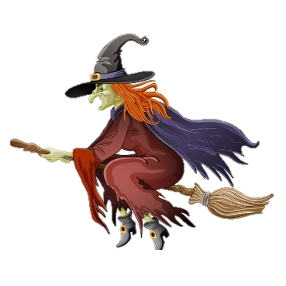

## Halloween -12

De -12 leden gingen normaal gezien op speurtocht in ons dorp naar de verdwenen bezem van mevrouw Heks. Het weer besliste hier helaas anders over. Hierdoor hebben we een enge film op KSA gekeken en trakteerde de lieve heks alle leden op lekkere zelfgemaakte soep!

## Halloween +12

Ook dit jaar heeft de +12 weer lekker kunnen griezelen! De leden verzamelden zich bij het bos in Zutendaal om aan een enge tocht door het bos te beginnen. Toen ze aankwamen bij het lege hutje op het terrein, hebben ze samen de horrorfilm Welp gekeken. Hierna zijn ze aan een griezeltocht begonnen met de enge wezens die de leden door heel Zutendaal hebben laten schreeuwen.

Eenmaal terug op de verzamelplaats kregen de leden welverdiend een lekker bekertje pompoensoep en bloed vingers na hun getoonde moed in het bos!

## Sinterklaas Plaatjes en Animatie GIFs » Animaatjes.nlSinterklaas is bij ons op bezoek geweest!!

Sint en Piet zijn langsgekomen op KSA! Omdat ze het natuurlijk super druk hebben met het bezoeken van alle kindjes zijn ze vorig jaar helaas niet kunnen langskomen. Maar toen ze alle mooie tekeningen van onze leden zagen wouden ze ons dit jaar toch heel graag bezoeken. Onze KSA mag trots zijn op onze brave leden (en leiding natuurlijk 󠇓☺).

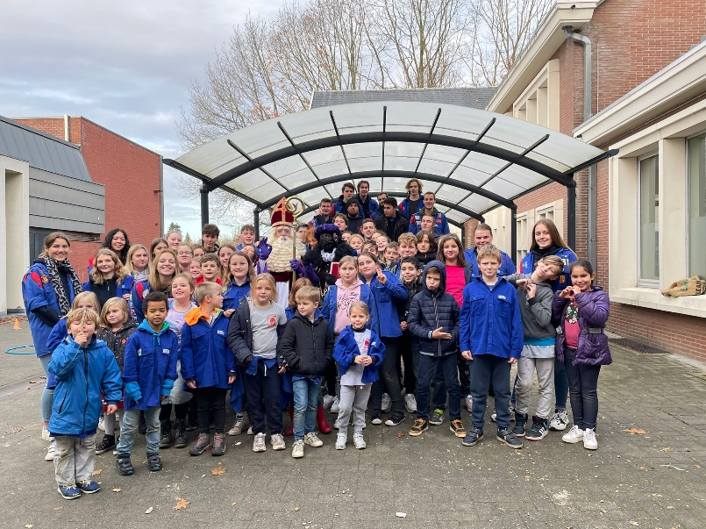

## Sinterklaasontbijt

Dit jaar was ook de tweede editie van ons sinterklaasontbijt. De leiding heeft deze weer samengesteld en aangeboden. Dit was nodig om extra geld in te zamelen voor kamp en andere benodigdheden op KSA en voor onze leden. Er zijn heel veel bestellingen geweest en daar willen we jullie allemaal super hard voor bedanken! Wij vonden het super om dit weer voor jullie te organiseren en wij hopen dat het jullie net zo goed gesmaakt heeft als ons!

# Evenementen

## C:\Users\ZiggyStarDust\Downloads\30715594_1659204294170783_2078785057689960448_n.jpgTripTrap

Zoals enkele jaren doen wij met onze KSA altijd dapper mee aan de grote activiteiten georganiseerd door KSA Limburg/Nationaal. Ook dit jaar zal dit niet anders zijn! Samen met onze leden trekken wij erop uit om de meest belangrijke dagen in je KSA-carrière mee te maken. Dit jaar zal er **voor onze +16’ers een TRIPTRAP 4-daagse** op de planning staan. Dit gaat door van **12 tot 15 april 2022**. Meer info zal hier nog over volgen, want door de huidige coronamaatregelen kan men hier tot heden nog geen info over geven.

Wij houden jullie op de hoogte!

## Buitenspeeldag

Ook dit jaar kan jij bij ons komen buiten spelen met al je vrienden en vriendinnen! Onze buitenspeeldag gaat door op **woensdag 20 april van 14u – 17u** aan onze KSA lokalen.  
Zet voor een keer die tablet, GSM en TV aan de kant en maak plaats voor een super cool springkasteel, circusmateriaal of laat je schminken in jouw favoriete superheld, en dat allemaal GRATIS!   
  
Kom samen met ons buiten spelen en maak een dag mee om nooit te vergeten!

## -12 weekend

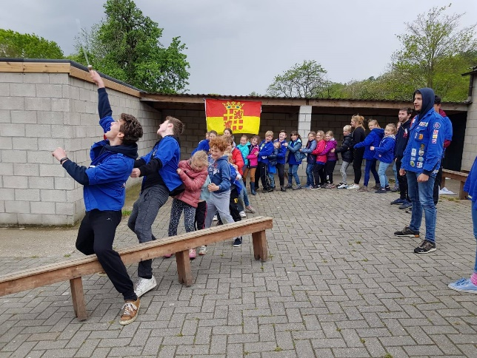Dit jaar zullen de kleinsten onder ons weer ondergedompeld worden in een leuke (mini)kampsfeer. Van **22 – 24 april 2022** gaan we op **-12 weekend** met de leeuwkes, pagadders en rojo’s om kennis te maken met het kampgebeuren.

Dit weekend vol spel en plezier is een ideale manier om te zien of jouw kind mee zou willen gaan op ons zomerkamp in juli.   
  
Kom zeker eens proberen en laat je kind ontdekken wat een echte KSA’er in petto heeft! Meer info hierover volgt nog.

## Doki fun (enkel -12)

Doki Fun Festival is een tweejaarlijks initiatief voor alle -12 leden georganiseerd door KSA Limburg. Deze leuke dag zal doorgaan op **7 mei 2022**.

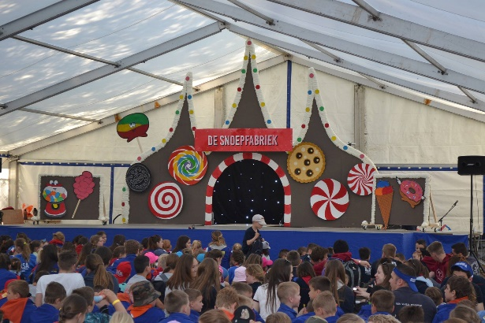Samen met de leiding van KSA Rekem worden onze leden ondergedompeld in een magische wereld. Na een reuzepicknick gaan de festivalpoorten open en mogen we het terrein verkennen dat vol staat met springkastelen, klimmuren, shows en kan je deelnemen aan vele workshops. Na een middag vol plezier leggen we alle stukjes van de puzzel samen en proberen we het mysterie te onthullen!

Voor meer informatie kan u altijd bij ons terecht!

Inschrijvingen gebeuren via onze KSA. Een extra infobrief volgt!

## Cartoon Beautiful Flowers Download, Cartoon Flowers, Flowers Green Leaves, Beautiful Flowers PNG Transparent Clipart Image and PSD File for Free DownloadBloemenverkoop

Meer informatie volgt nog, dus hou zeker onze Facebook en Instagram in de gaten!

## Steakdag

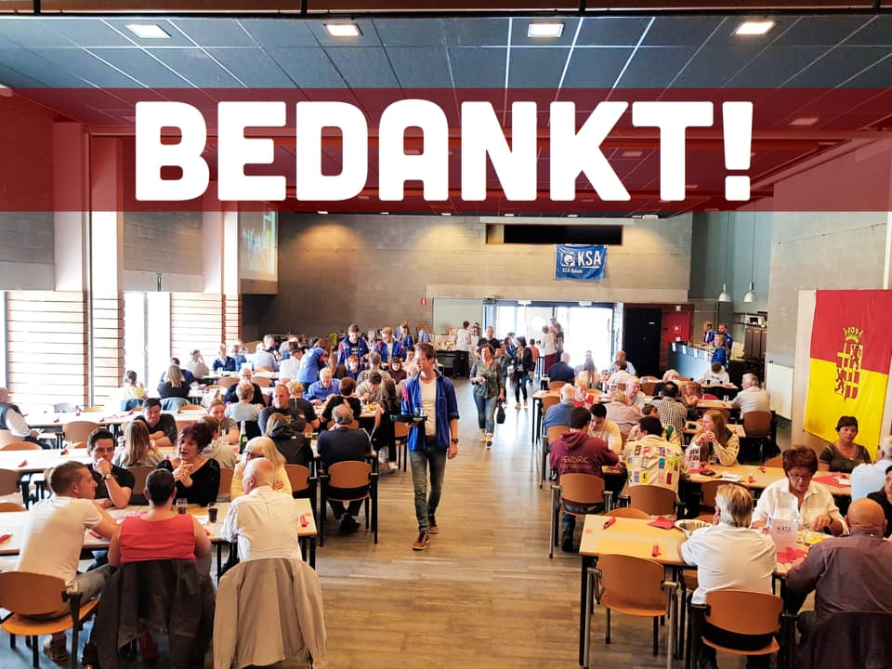Op **zondag 15 mei 2022** zal onze steakdag plaatsvinden. Heb jij ook graag een lekkere steak met frietjes? Of verkies je liever stoofvlees of een koninginnenhapje? Kom dan zeker een lekker hapje eten en zo zorg jij er ook voor dat we leuke dingen kunnen doen op kamp met de opbrengst hiervan! Hoe meer gevulde maagjes op de steakdag, des te meer toffe dingen wij voor jou in petto kunnen hebben!

# Kamp

Elk jaar organiseren wij ook een kamp voor al onze leden. Omdat het ons grootste evenement is, is de leiding hier dan ook al super enthousiast mee bezig geweest en hopen wij ook dat zo veel mogelijk leden mee met ons op kamp komen. Daarom wouden wij al één klein detail verklappen. Ons kamp gaat door van **dinsdag 12 tot woensdag 20 juli 2022** en voor onze jongste leden, de leeuwkes, is het half kamp van **zaterdag 16 tot woensdag 20 juli 2022**.

Meer info gaat komen in het kampkriebelkrantje, maar dan kunnen jullie de leukste week van het jaar al op de kalender schrijven! ☺

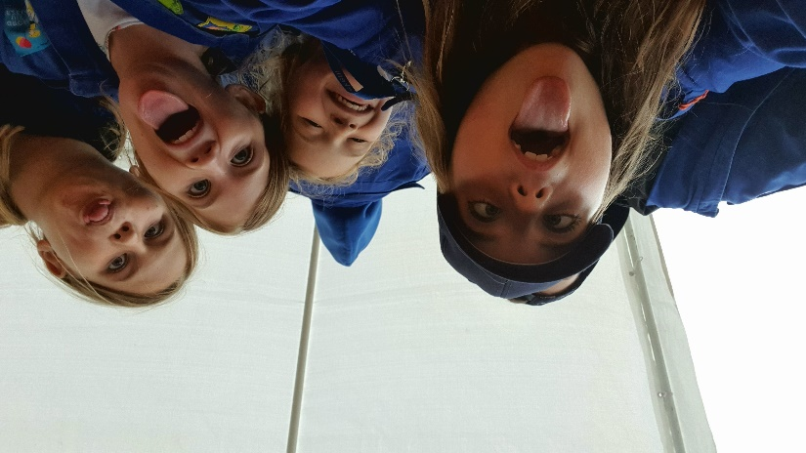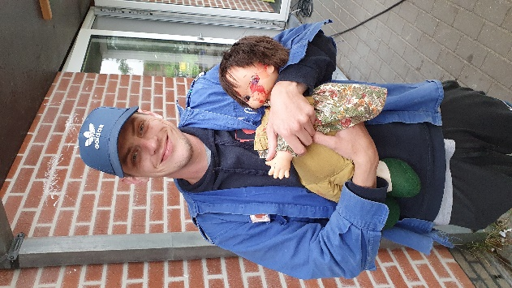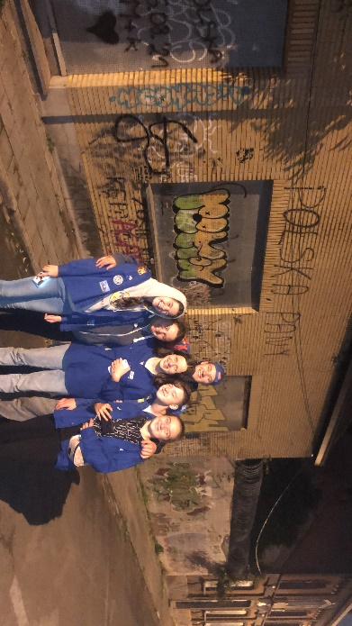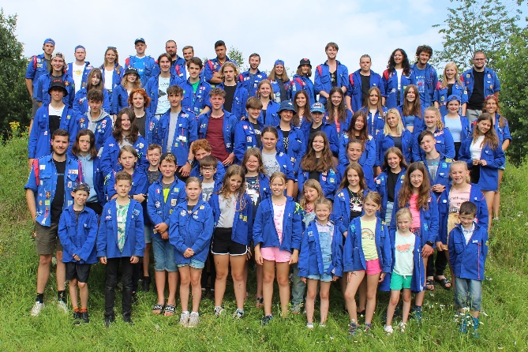

# Contact

## Adres

Pater Verboislaan (zonder nummer)

3621 Rekem

## Site

Bent u vergeten of zondag activiteit is? Dit kunt u nakijken op de site, hier is ook het kriebelkrantje terug te vinden.

www.ksarekem.be

## E-mailadres

Als u vragen of opmerkingen heeft kan u ons altijd een mailtje sturen op volgend e-mailadres:  
  
[info@ksarekem.be](mailto:info@ksarekem.be)

## ****Facebook****

Hier worden de vragen het snelst beantwoord en kan je ook altijd foto's en informatie terugvinden:

Informatie: [https://www.facebook.com/ksarekem](https://www.facebook.com/ksarekem/?fref=ts)

Foto’s: <https://www.facebook.com/groups/ksarekemfotos>

Ook hebben we een groep voor communicatie: https://www.facebook.com/groups/ksarekemcommunicatie

# Informatie leiding

Hieronder vindt u een overzicht van de leiding per groep. Er is telkens één groepsverantwoordelijke die u kan contacteren als u vragen heeft over uw kind.

## -12

**Leeuwkes (5 tot 8-jarigen)**

Nienke de Groot 0486/02 55 46

Celestine Crijns

Maarten Goyen

Lars Smeets

**Pagadders (8 tot 10-jarigen)**

Kim Roumans 0497/48 52 93

Janelle Gidding

Jelena Bynens

Jennifer Demandt

Joa Eliens

Kiara Janssen

**Rojo’s (10 tot 12-jarigen)**

Rune Indestege 0473/68 74 25

Amy Notermans

Fleur Machtelinckx

Frauke Paulussen

Liesje Claeys

Luc Smeets

## +12

**Knimmers (12 tot 14-jarigen)**

Saskia Jacobs 0499/28 51 78

Claudio Pinna

Glenn Honof

Koenraad Cops

Maxim Goven



**Sjo’ers (14 tot 16-jarigen)**

Stijn Buset 0470/06 27 80

Chris Smeets

Lowiek Meyers

Stef Bellaert

**+16**

Michael Stouten 0477/22 31 34

Kobe Dupont



# **Varia**

## Instagram Logo, Instagram Symbol Meaning, History and ...Instagram

KSA Rekem zit ook op Instagram. Ben je benieuwd naar hoe het er bij ons aan toe gaat of wil je de leukste “behind-the-scenes”-foto’s zien? Volg ons, @**ksarekem**, dan zeker!

Plaats je zelf soms foto’s van je avonturen op KSA? Gebruik dan zeker de hashtags: #KSARekem en #KSAinbeeld

## TikTok



Onze KSA is nu ook te zien op TikTok! Benieuwd naar wat de leiding allemaal doet? Of een herinnering aan die leuke activiteit herbekijken? Dit kan teruggevonden worden op ons TikTok-account: ksarekem.



## Trooper

Lekker online shoppen en gratis onze KSA financieel steunen? Ja, dat kan!

U gaat naar de site van Trooper en geeft aan dat u KSA Rekem wilt steunen. U kunt uw favoriete winkels bezoeken en alles halen wat u nodig heeft. Bij het betalen zal er niks extra’s gerekend worden, de winkel zal een percentje van uw aankoopbedrag schenken.

## Playday

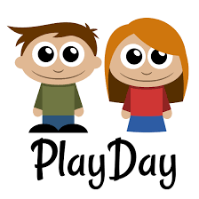Wij gebruiken Playday. Playday is een centraal en geïntegreerd communicatieplatvorm dat scholen, sportclubs en jeugdverenigingen gebruiken om te kunnen communiceren naar leden en ouders toe. Dit over bijvoorbeeld een afgelaste activiteit, iets wat ze moeten meenemen naar de activiteit, maar ook voor het delen van foto’s en filmpjes van de activiteit. Ook kan Playday gebruikt worden als agenda waar alle activiteiten van de vereniging staan.

# Kleurplaat

